Муниципальное бюджетное образовательное учреждение
«Детская школа искусств г. Нарьян-Мара»

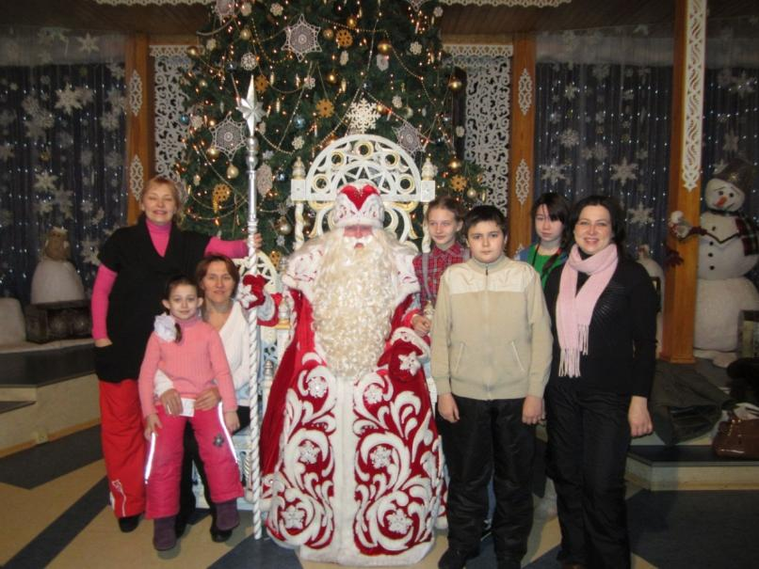
Руководители проекта: Ерофеева Г.П.,
Овчинникова Л.В. – преподаватели ДШИ
г. Нарьян-Мара

г. Нарьян-Мар
2013 год

СОДЕРЖАНИЕ
1. Проектное портфолио______________________________________________________3
2. Пояснительная записка_____________________________________________________4
3. Этапы реализации проекта__________________________________________________7
4. Содержание проекта_______________________________________________________8
5. Великий Устюг – центр художественных ремесел, родина русского Деда Мороза
(обоснование)______________________________________________________________9
6. Критерии результативности________________________________________________10
7. Заключение______________________________________________________________10
8. Критерии успешности реализации проекта___________________________________11
9.Литература_______________________________________________________________11
10. Приложения____________________________________________________________12

ПРОЕКТНОЕ ПОРТФОЛИО
Наименование учреждения | МБОУ ДОД «Детская школа искусств г. Нарьян-Мара», 166000, НАО, г. Нарьян-Мар, ул. Выучейского д.24, 8(81853)4-20-55
Руководитель учреждения | Пудовкина Ирина Олеговна
Тип и наименование проекта | Социально-значимый проект «В гостях у сказки»
Предметно-содержательная область | Коллективный
Характер координации проекта | Непосредственный (гибкий)
Руководители проекта | Преподаватель фортепианного отделения Овчинникова Любовь Валентиновна, преподаватель народного отделения по классу аккордеона Ерофеева Галина Павловна
Характер контактов  Количество участников | Среди участников образовательного процесса:  1.Овчинникова Л.В. ,Ерофеева Г.П. (координаторы проекта)  2.Учащиеся народного отделения: Абесадзе Юля, Абубекиров Руслан – преп. Кашинцева Н.М.; Поздеева Лена, Носова Юля, Матвеев Дима, Выучейская Роксана – преп. Ерофеева Г.П.; Овчинникова Лиза – преп. Кузьмина Н.В., Концертмейстер - Овчинникова Л.В.  3. Преп. Артемьева Т.С. аранжировка произведений для домры.  4.Воспитанники, воспитатели и педагоги детских садов №6 и12
Основные цели проекта | Приобщение детей дошкольного и школьного возраста к музыкальному искусству. Создание условий для развития творческой активности учащихся через метод проекта. Участие в окружном и международном конкурсах. Воспитание интереса к культуре и традициям русского народа.
Основные задачи проекта | Обучающие:  -Обучение учащихся умению планировать свою работу.  -Формирование сценических навыков.  -Формирование интереса к целенаправленной, самостоятельной работе через метод проекта  Развивающие:  - Развитие и совершенствование творческих навыков юных музыкантов.  -Подготовка к успешным выступлениям.  -Знакомство с древней, богатой историей Великого Устюга, г. Великий Устюг - Родина Деда Мороза.  Воспитывающие:  -Умение работать в творческой группе.  -Прививать любовь и интерес к культуре и традициям русского народа.  -Воспитывать чувство патриотизма к Родине.  Практические:  -Подбор материала и подготовка тематического концерта « В гостях у сказки».  -Подготовка и участие в окружном конкурсе в рамках Международного конкурса « В гостях у сказки»  - Участие в Международном конкурсе «В гостях у сказки» г. Великий Устюг.
Сроки реализации проекта | Долгосрочный – 5 месяцев.
Место проведения | г. Нарьян-Мар детские сады , ДШИ п. Искателей, г. Великий Устюг
Ожидаемые результаты  Реализация проекта | Тематические концерты «В гостях у сказки». Окружной конкурс «В гостях у сказки», международный конкурс «В гостях у сказки».
Рефлексия деятельности | Оценивание степени достижения поставленных целей. Оценивание качества результата. Приобретенные навыки, знания, умения. Проведение опроса среди зрителей, участников проекта.

2. Пояснительная записка
Музыкальное воспитание детей — важный элемент их гармоничного развития.

Музыкальное воспитание –
это не воспитание музыканта,
а прежде всего воспитание
человека.
Н.И. Монахов
Музыка является одним из богатейших и действенных средств эстетического воспитания, она обладает большой силой эмоционального воздействия, воспитывает чувства человека, формирует вкусы. Музыкальное развитие оказывает ничем не заменимое воздействие на общее развитие: формируется эмоциональная сфера, совершенствуется мышление, воспитывается чуткость к красоте в искусстве и жизни, приобщает к ценному культурному опыту поколений, воспитывает такое качество личности, как доброта, умение сочувствовать другому человеку
Учёные выяснили, что музыка способствует развитию интеллекта, она придаёт чувство психологического комфорта, помогает развитию внутреннего потенциала ребенка, раскрытию его творческих способностей, улучшению памяти.
Поколения, жившие до нас, относились к творческому развитию детей более серьезно. В дворянских семьях обязательно давали детям музыкальное воспитание, учили пению, игре на инструментах, рисованию, танцам. Это говорило о хорошем вкусе родителей и определяло степень их заботы о детях. Педагоги, занимаясь детским музыкальным воспитанием ребенка, приучают его: во – первых, к постоянному труду, усидчивости, учится терпению: ведь овладеть нотной грамотой и стать музыкантом — дело нелегкое. Во-вторых, ежедневное погружение в мир прекрасной классической музыки развивает духовный мир ребенка, делает его богаче. В-третьих, многие дети, получившие музыкальное воспитание, выбирают музыку своей профессией. Многие родители понимают важность музыкального воспитания, они стремятся обучать детей в семье, музыкальных кружках, студиях, музыкальных школах, посещают с ними концерты, музыкальные спектакли, стараются обогатить разносторонними музыкальными впечатлениями, расширяют их музыкальный опыт. Дети должны знать народную музыку, которая тесно связана с языком, эстетическими и народными традициями, обычаями, духовной культурой народа. Если ребёнок слышит народные мелодии с раннего детства, он, естественно, «проникается» народно-песенными интонациями. Они становятся ему привычными, родными. Ребёнку важно прочувствовать и красоту классической музыки, накопить опыт её восприятия, различить смену настроений, прислушаться к звучанию разных музыкальных инструментов, научиться воспринимать и старинную, и современную музыку, как «взрослую», так и написанную специально для детей. Музыка сочетанием своих выразительных средств создает художественный образ, который вызывает ассоциации с явлениями жизни, с переживаниями человека. Сочетание выразительных средств в музыке с поэтическим словом (например, в песне, опере), с сюжетом (в программной пьесе), с действием (в спектаклях) делает музыкальный образ более конкретным, понятным. Образное восприятие активизирует воображение детей, им легко через образы, особенно через жанр сказки наилучшим способом воспринять музыкальный материал. В нашем проекте «В гостях у сказки» тематические концерты как раз и предусматривают исполнение музыкальных произведений программного характера, («Лошадка», «Елочка», «Серпантин» и т.п.). Задача заключается именно в том, чтобы процесс восприятия был активным, творческим. Работа с проектами музыкально-эстетического, творческого и социального направления органично вписывается в педагогический процесс детского сада и на практике показывает свое преимущество и эффективность. Можно сделать заключение о том, что музыка украшает жизнь, делает ее более интересной, а также играет важную роль в общей работе по воспитанию наших детей. Музыкальное развитие оказывает ничем не заменимое воздействие на общее развитие: формируется эмоциональная сфера, совершенствуется мышление, ребенок становится чутким к красоте в искусстве и жизни. В нашей стране музыкально-эстетическим воспитанием детей занимаются многие организации, и всех их объединяет одна цель – воспитание гармонично-развитого, духовно богатого человека.

Цели проекта: Приобщение детей дошкольного и школьного возраста к музыкальному искусству. Создание условий для развития творческой активности через проектную деятельность, результатом которой является участие в окружном конкурсе и участие в международном конкурсе в г. Великий Устюг (– центре художественных ремесел и родине Деда Мороза).
Задачи:
Обучающие:
-Обучить учащихся умению планировать свою работу.
-Формирование сценических навыков.
-Формирование интереса к самостоятельной, целенаправленной работе.
Развивающие:
-Развитие и совершенствование творческих навыков юных музыкантов.
-Подготовка к успешным выступлениям.
-Знакомство с древней, богатой историей Великого Устюга, г. Великий Устюг – Родина Деда Мороза.
Воспитывающие:
-Прививать любовь и интерес к культуре и традициям русского народа.
-Воспитывать чувство патриотизма к Родине.
-Умение работать в творческой группе.
Практические:
-Подбор материала и подготовка тематического концерта « В гостях у сказки».
-Подготовка и участие в окружном конкурсе в рамках Международного конкурса «В гостях у сказки».
- Участие в Международном конкурсе «В гостях у сказки» г. Великий Устюг.
Здоровье сберегающие:
-Развивать позитивное отношение к занятиям, уверенности в своих силах.
-Создать атмосферу доверительного общения, сотворчества, сотрудничества.

Результат проекта:
-Проведены тематические концерты «В гостях у сказки» для воспитанников детских садов
-Участие в окружном конкурсе «В гостях у сказки»: дуэт «Серпантин» - Абесадзе Юля (преп. Кашинцева Н.М.), Поздеева Лена (преп. Ерофеева Г.П.) – лауреаты 2 степени; Абубекиров Руслан (преп. Кашинцева Н.М.) – Гран при; Матвеев Дима (преп. Ерофеева Г.П.) –лауреат 1 степени; Овчинникова Лиза (преп. Кузьмина Н.В., концертмейстер Овчинникова Л.В.) - лауреат 2 степени;
-Участие в Международном конкурсе в г. Великий Устюг « В гостях у сказки»: дуэт «Серпантин» » - Абесадзе Юля (преп. Кашинцева Н.М.), Поздеева Лена (преп. Ерофеева Г.П.) – лауреаты 2 степени; Абубекиров Руслан (преп. Кашинцева Н.М.) – лауреат 3 степени; Овчинникова Лиза (преп. Кузьмина Н.В., концертмейстер Овчинникова Л.В.) - дипломант 2 степени;
-участники проекта познакомились с древней и богатой историей и культурой Великого Устюга, побывали на родине Деда Мороза, познакомились с ремеслами и традициями русского народа.
Место проведения: г.Нарьян-Мар, ДШИ п. Искатели, г. Великий Устюг
Ресурсное обеспечение проекта:
Материально-техническое обеспечение:
-музыкальные инструменты – аккордеоны, домра, фортепиано
-подставка под ногу
-ноты аккомпанемента для концертмейстера
-фонограмма на CD-R
-музыкальные залы детских садов г. Нарьян-Мара, актовый зал ДШИ п. Искатели, ДК г. Великий Устюг
Кадровое обеспечение:
-преподаватель народного отделения по классу аккордеона ДШИ г. Нарьян-Мара Ерофеева Г.П. - ученица Поздеева Лена 6 класс
-преподаватель народного отделения по классу аккордеона ДШИ г. Нарьян-Мара Кашинцева Н.М. - ученица Абесадзе Юля 4 класс, Абубекиров Руслан 7 класс
-преподаватель струнно-народного отделения по классу домры ДШИ г. Нарьян-Мара Кузьмина Н.В. - ученица Овчинникова Лиза 1 класс
-концертмейстер, преподаватель ДШИ Овчинникова Л.В.
-аранжировщик произведений преподаватель ДШИ Артемьева Т.С.
Финансовое обеспечение:
-спонсорская помощь родителей и преподавателей.
Срок реализации проекта: долгосрочный – 5 месяцев
Слушатели: Воспитанники и работники детских садов, учащиеся и родители ДШИ г. Нарьян-Мара и п. Искатели, преподаватели, администрация школы.
Уровень: муниципальный, окружной, международный.

3.Этапы реализации проекта
Реализация социально-значимого проекта состоит из следующих этапов:
Работа над проектом включает совместную деятельность преподавателей и учащихся младших и старших классов ДШИ г. Нарьян-Мара. Работа распределяется по этапам проекта:
Этапы проекта | Деятельность педагога | Деятельность ученика
1 Этап (подготовительный) | 1.Формулирует проблему (цель) – при постановке цели определяется и продукт проекта;  2.Вводит в сюжетную ситуацию;  3.Формирует задачу; | 1.Вхождение в проблему;  2.Вживание в сюжетную ситуацию;  3.Принятие задачи;  4.Дополнение задач проекта;
2 этап (основной) | 4.Помогает в решении задач;  5.Помогает спланировать деятельность;  6.Организует деятельность;  7.Оказывает практическую помощь – готовит с учащимися концертные (конкурсные) номера;  8.Направляет и контролирует осуществление проекта; | 5.Разучивание произведений для участия в конкурсе, (концерте);  6.Работа над концертной, (конкурсной)программой;  7.Объединение учащихся в рабочую группу;  8.Формирование специфических знаний, умений, навыков;
3 этап (итоговый) | Подготовка и участие в концертах, (конкурсах)  « В гостях у сказки» | Представляют зрителям, жюри продукт деятельности

4.Содержание проекта
1 Этап (подготовительный) на данном этапе:
-Задача преподавателей МБОУ ДОД «Детской школы искусств г. Нарьян-Мара» Овчинниковой Любови Валентиновны, Ерофеевой Галины Павловны – руководителей проекта: создание условий, формирование целей и задач проекта;
-Определяются участники проекта:
совместно с преподавателями к сотворчеству привлекаются учащиеся – Абесадзе Юля ученица 4 класса - аккордеон – преп. Кашинцева Н.М., Поздеева Лена ученица 6 класса, Носова Юля ученица 1 класса, Выучейская Роксана ученица 1 класса - аккордеон, Матвеев Дима ученик 6 класса - баян – преп. Ерофеева Г.П., Абубекиров Руслан ученик 7 класса, аккордеон – преп. Кашинцева Н.М., Овчинникова Лиза ученица 1 класса, домра – преп. Кузьмина Н.В., концертмейстер – Овчинникова Л. В., аранжировка произведений - преп. Артемьева Т.С.; воспитанники, воспитатели, педагоги детских садов №6,12.
-Выбор концертной (конкурсной) программы для участников проекта с учетом возрастных и технических возможностей учащихся.
-Подготовка участников проекта – учащихся младших и старших классов к тематическим концертам «В гостях у сказки», дополнение задач проекта.
- фонограмма CD-R
-Разработка организационного плана проекта (изучение положений конкурса, оценка масштаба предстоящих мероприятий).
2 этап (основной)
-Подготовка концертных номеров участниками проекта: раскрытие художественного образа, стремление к качественному исполнению, артистизм.
-Разработка и подготовка сценария к тематическим концертам « В гостях у сказки».
-Подготовка технического оснащения.
-Фото и видеосъемка.
3 этап (итоговый)
Проведение концертов, конкурсов
-Анализ выступления учащихся на концертах и конкурсах.
-Проведение опроса среди зрителей - впечатления о тематическом концерте « В гостях у сказки» (приложение №1)
-Саморефлексия – отзывы участников и слушателей концертов и конкурса. Участие в окружном (пос. Искателей) и Международном (г. Великий Устюг) конкурсах « В гостях у сказки» (приложение №2)

5. ВЕЛИКИЙ УСТЮГ – художественный музей - заповедник.
Наряду с исполнительскими задачами (участие в Международном конкурсе), во время поездки планируется познакомить детей с городом – заповедником Великим Устюгом. Вызвать интерес у участников проекта к истории развития художественных ремесел России: чернь по серебру – посещение фабрики «Северная чернь», резьба по бересте – участие в мастер – классе, переработка льна и посещение выставки - продажи (Резиденция Деда Мороза), чеканка, шитье бисером. В Великом Устюге сохранились памятники церковного зодчества. Самый древний архитектурный памятник – Успенский Собор, он расположен в пределах комплекса устюжских церквей – собор Святого Прокопия, собор Иоанна Устюжского и другие церкви. Основной архитектурный ансамбль – Михайло-Архангельский монастырь.
Участники проекта познакомятся с памятниками светской архитектуры – купеческими особняками, с действующими историко-архитектурным и художественным музеем – заповедником, который имеет ценнейшие коллекции древнерусского искусства и народных ремесел.
За свою древнюю богатую историю, величавый облик, целостность архитектурного ансамбля, красоту ландшафта, живописную природу Великий Устюг объявлен Родиной русского Деда Мороза, где находится его вотчина.
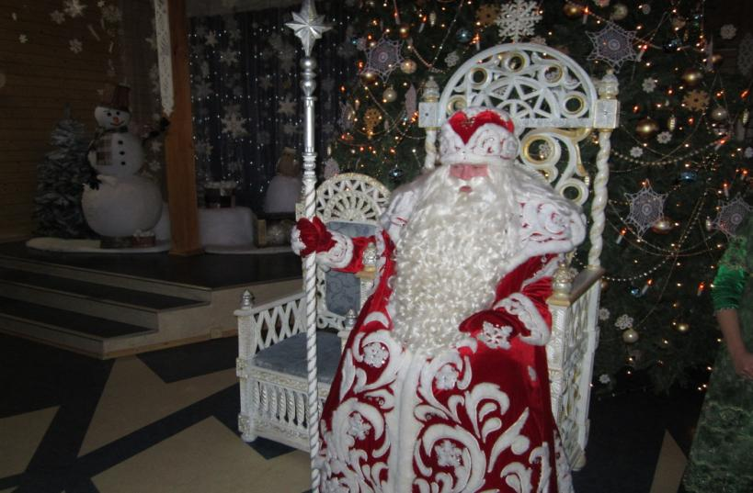

6.Критерии результативности:
-уровень сложности музыкальных произведений должен соответствовать конкурсным требованиям
-развитость технических навыков музыкального исполнительства
-эмоциональность и образность исполнения;
-культура исполнения и поведения учащегося во время выступления.
7.Заключение
Работа над проектом способствовала сплочению творческого коллектива. В ходе реализации проекта дети и взрослые активно сотрудничали между собой. Юные музыканты с большим интересом стремились к качественному исполнительству, что и способствовало успешным выступлениям на концертах и конкурсах. Работа над проектом способствовала достижению следующих результатов: развитию музыкально-эстетического, художественного вкуса, стремлению к прекрасному, интереса к культуре и традициям русского народа. Работа в творческом коллективе послужила позитивному отношению участников друг к другу; сопереживание, чувство ответственности, поддержание мотивации в совершенствовании исполнительского мастерства - все эти моменты реализовывались на протяжении всего времени проекта.
В ходе реализации проекта учащиеся добились следующих результатов:
Проведены тематические концерты «В гостях у сказки» в детских садах г. Нарьян-Мара.
Участие в окружном конкурсе «В гостях у сказки» в пос. Искателей:
дуэт «Серпантин» - Абесадзе Юля (преп. Кашинцева Н.М.), Поздеева Лена (преп. Ерофеева Г.П.) – лауреаты 2 степени;
Абубекиров Руслан (преп. Кашинцева Н.М.) – Гран при;
Матвеев Дима (преп. Ерофеева Г.П.) –лауреат 1 степени;
Овчинникова Лиза (преп. Кузьмина Н.В., концертмейстер Овчинникова Л.В.) - лауреат 2 степени;
-Участие в Международном конкурсе в г. Великий Устюг « В гостях у сказки»:
дуэт «Серпантин» » - Абесадзе Юля (преп. Кашинцева Н.М.), Поздеева Лена (преп. Ерофеева Г.П.) – лауреаты 2 степени;
Абубекиров Руслан (преп. Кашинцева Н.М.) – лауреат 3 степени;
Овчинникова Лиза (преп. Кузьмина Н.В., концертмейстер Овчинникова Л.В.) - дипломант 2 степени ( приложение №3 ).
Кроме концертных и конкурсных выступлений участники проекта познакомились с русской культурой на примере древней богатой истории одного из старинных русских городов – г. Великий Устюг. Посещсние архитектуро-исторических памятников г. Великого Устюга, посещение фабрики «Северная чернь», участие в мастер-классе, в центре города участники проекта посетили городскую резиденцию зимнего волшебника, куда входят мастерская, сувенирная лавка и почта Деда Мороза. Дети познакомились с историческими костюмами и фотографировались в них. Написали и отправили открытки и письма родным и близким со специальным штемпелем и автографом Деда Мороза. Дети и взрослые с удовольствием побывали на вотчине Деда Мороза, соприкоснулись с красотой ландшафта, живописной природой этих мест.

8. Критерии успешности реализации проекта
В процессе реализации проекта у учащихся развиваются новые навыки и качества.
Коммуникативно-толерантные качества – способность к сотрудничеству в работе творческой группы с разновозрастным составом. Уважительное отношение к возможностям и способностям участников.
Эмоционально - креативные свойства – эмоциональная отзывчивость.
Творческие навыки – способность создания образа с помощью средств музыкальной выразительности.
Патриотизм – воспитание в подрастающем поколении бережного отношения к культуре, традициям и истории русского народа.

9. Литература
1. А.И.Астахов «Воспитание творчеством». М.: Просвещение,1986г.
2. Н.А.Метлов «Музыка детям». М.:Просвещение.-1985г.
3. Н.И. Монахов «Умом и сердцем». Москва, 1999 г.
4. И.В. Нестьев «Учитесь слушать музыку». Москва.1987 г.
5. В.М.Степановская «Воспитание творчеством». М.:Просвещение, 2005г.
6. Г.Л.Рошаль «Художественное воспитание детей и подростков». М.,1924г.
7.« История развития города Великий Устюг» (Каталог статей, справочники)
8.«Все о Великом Устюге» - энциклопедия.

Приложение №1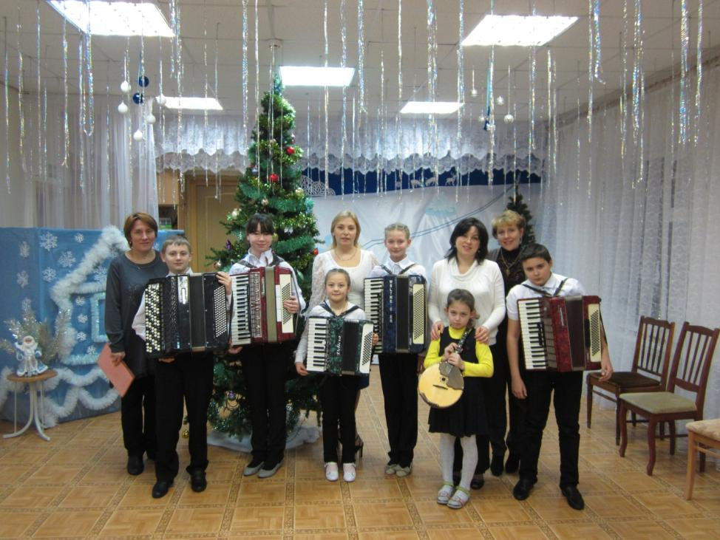
Участники тематического концерта «В гостях у сказки» - выступление в детском саду №6 компенсирующего вида для детей с туберкулезной интоксикацией г. Нарьян-Мара.
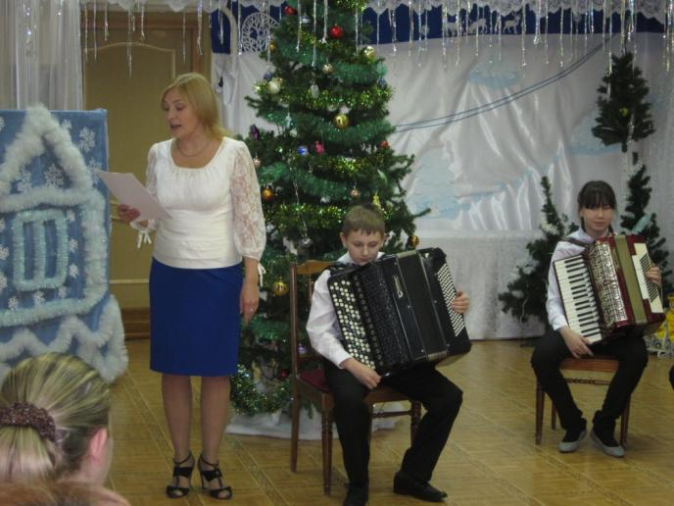

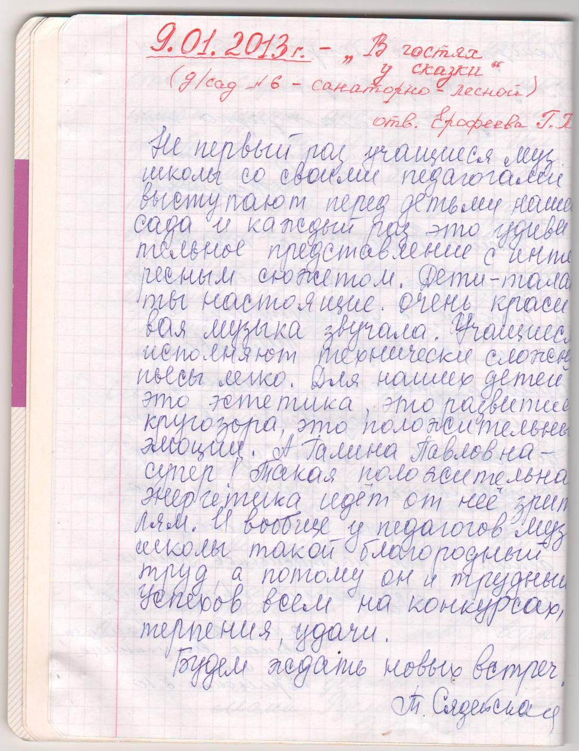

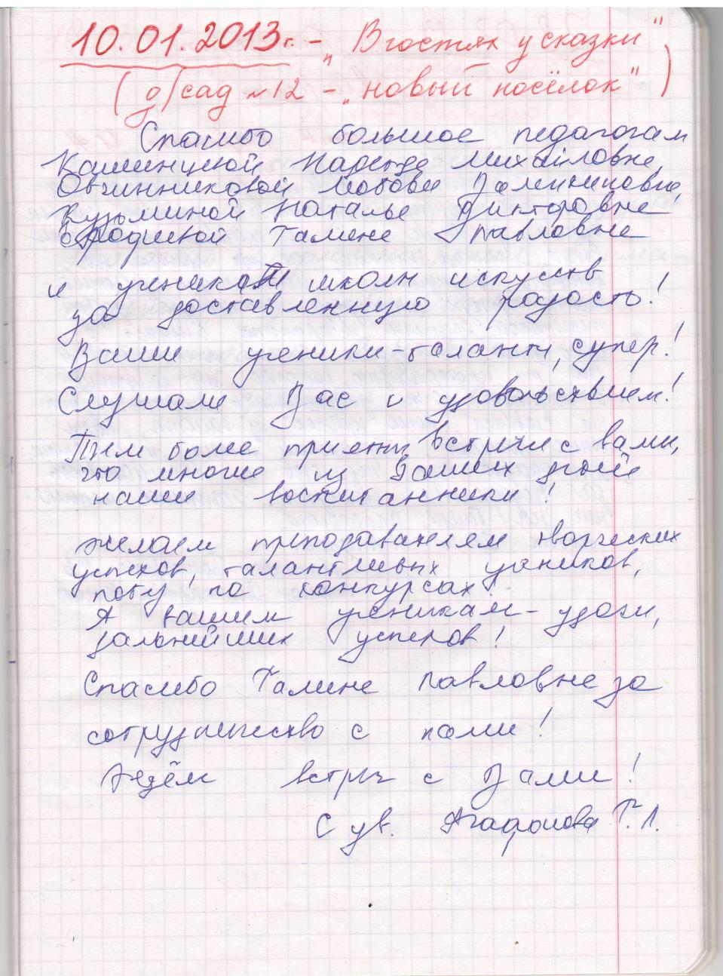

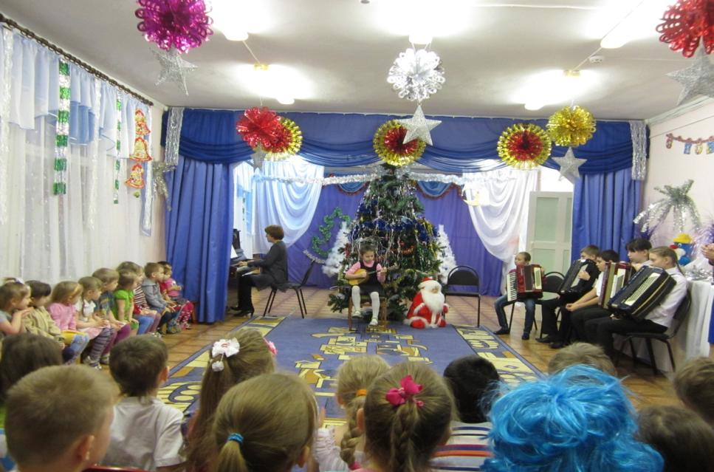
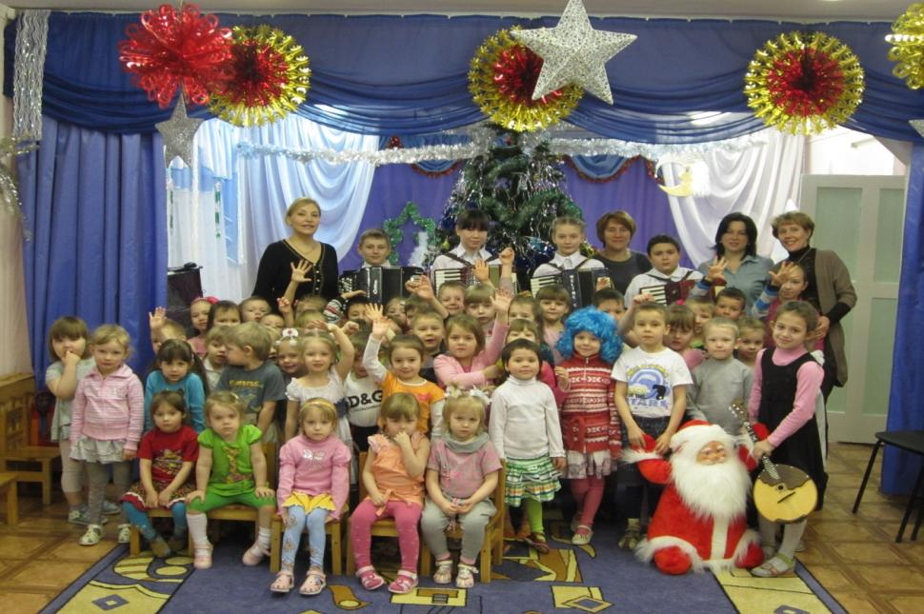
Участники тематического концерта «В гостях у сказки» в детском саду №12 общеразвивающего вида с приоритетным осуществлением художественно-эстетического развития воспитанников г. Нарьян-Мар

Приложение №2
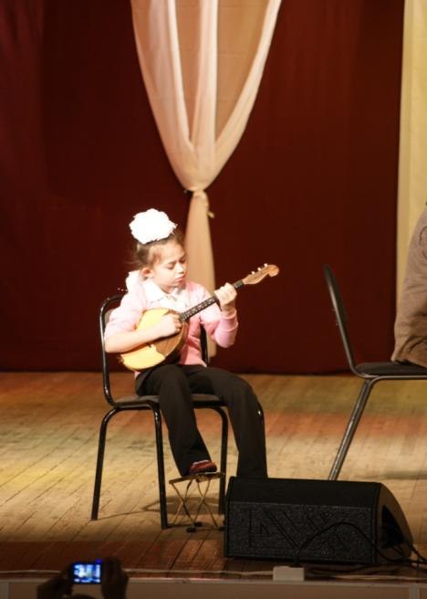
В конце января я ездила на международный конкурс-фестиваль «В гостях у сказки», в город Великий Устюг. Ехать пришлось долго – сначала на самолете до Архангельска, на поезде до Котласа и на автобусе до Великого Устюга. Устюг напоминает Нарьян-Мар, там много деревянных домов и вся наша группа путешествовала по городу пешком. На второй день мы уже выступали на сцене. На такой большой сцене я играла первый раз, и мне было немного страшновато, но выступила я хорошо и мой педагог похвалила меня. Со мной еще ездили другие ребята – это Лена Поздеева, Юля Абесадзе и Руслан Абубекиров. Все они стали лауреатам. Детей на конкурсе выступало много, больше 60 человек участвовало в номинации «Исполнительское искусство», все они играли на разных музыкальных инструментах. В этот же день мы побывали в резиденции Деда Мороза, у него в доме много комнат. В тронном зале мы фотографировались в костюмах, там их много выбирай любой и фотографируйся. И мы с Леной Поздеевой и со своим педагогом сфотографировались на память.
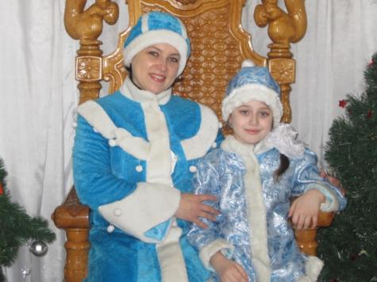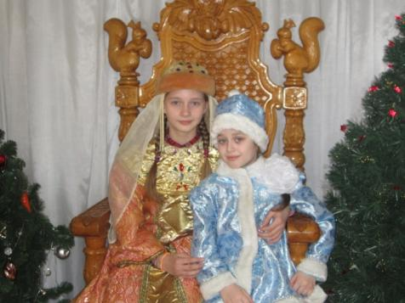
В резиденции Деда Мороза с нами провели мастер – класс, мы делали поделку из бересты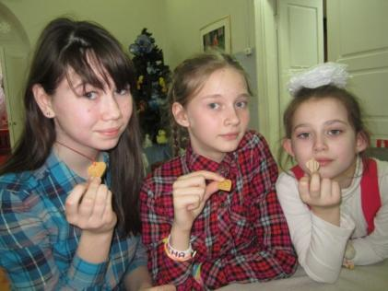

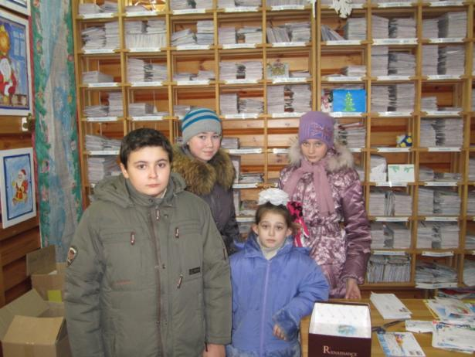
Нам рассказали, как бересту заготавливают и какие делают из нее сувениры и талисманы, так как береста сама по себе уже талисман, потому что дана нам природой. Мне понравился мастер – класс. В соседнем здании располагается почта Деда Мороза. Там продается много сувениров, ну просто глаза разбегаются и все очень красивые, я там поиграла в лотерею и написала на стикере что я из Нарьян-Мара и приклеила свою бумажку прямо на двери, на фотографии.
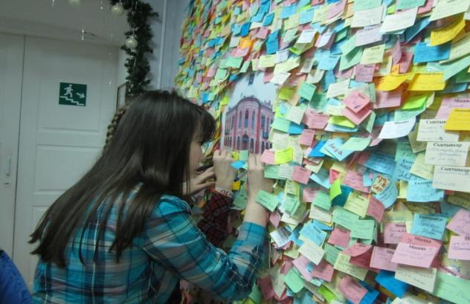
А на следующий день мы поехали на Вотчину Деда Мороза. У него огромные владения. 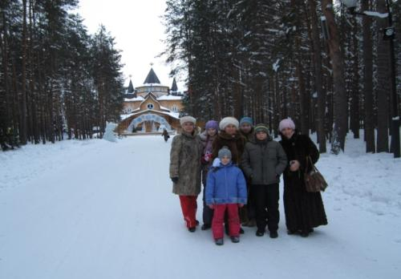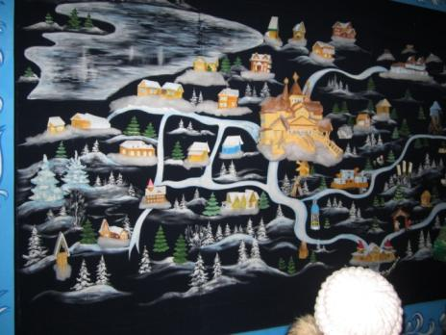
Я побывала на поляне сказок, покаталась на олене, нагулялась по владениям Деда Мороза, побывала в его тереме.

Это его рабочий кабинет
ЭЭЭ((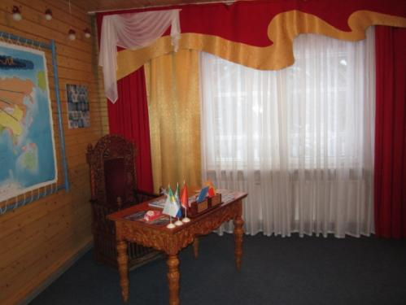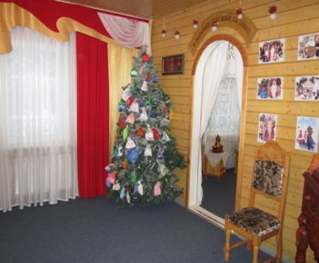
В этот телескоп Дед Мороз наблюдает за звездами. Это кровать Деда Мороза.
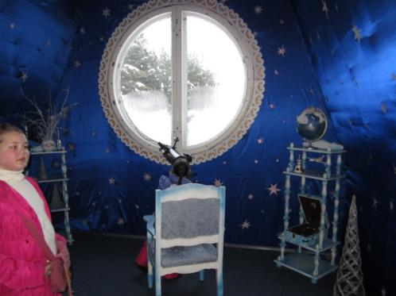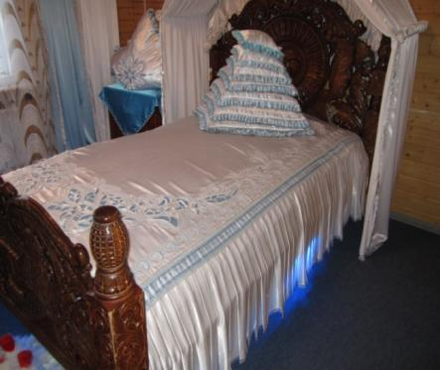
Это его наряды
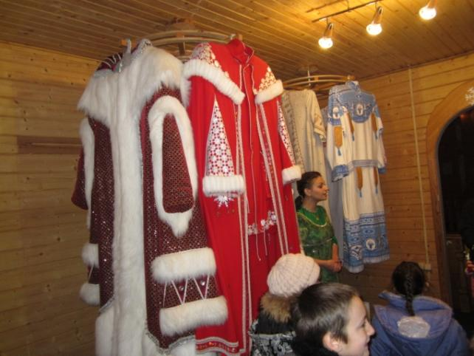

А в этой комнате много елочек все они сделаны из разных вещей, есть елочка из лыж и даже из мочалок.
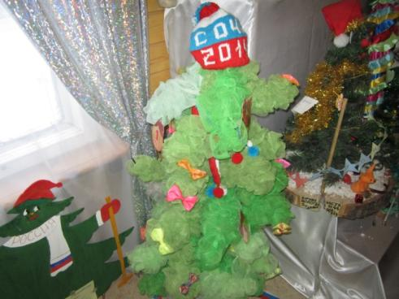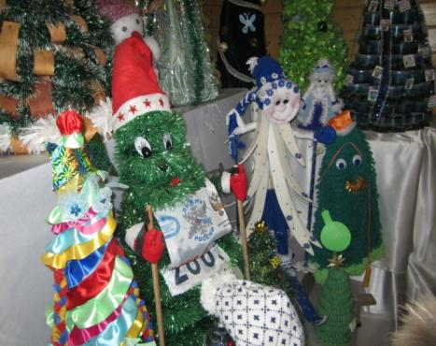а
В зале, где Дед Мороз принимает гостей, мы сфотографировались с Дедом Морозом. Оказывается Дед Мороз очень большой. 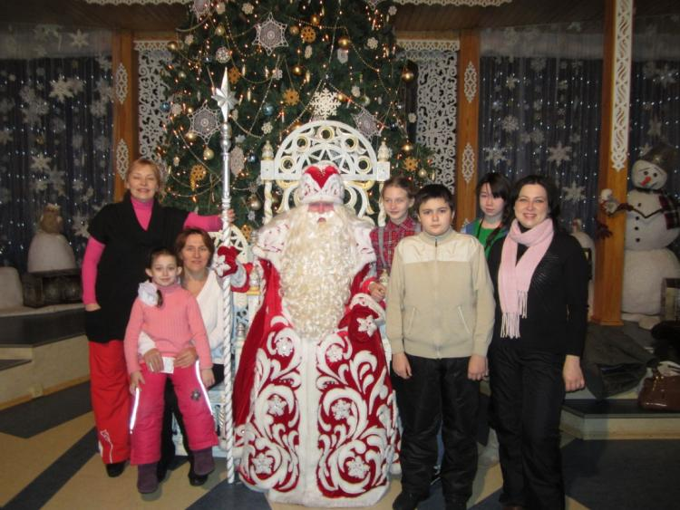

А самое лучшее это я прокатилась с высоченной горки, она находится на берегу речки Сухоны и высота ее с наверное с пятиэтажный дом.

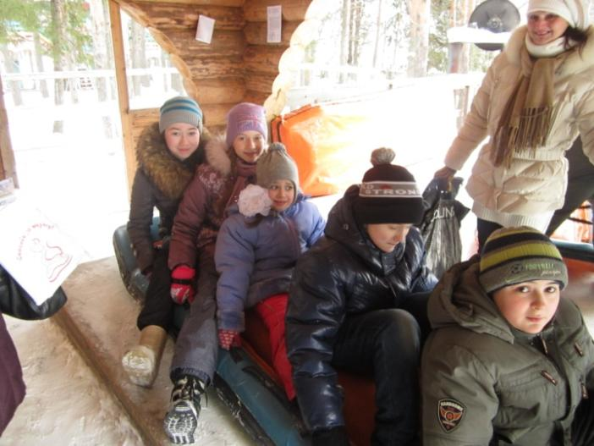
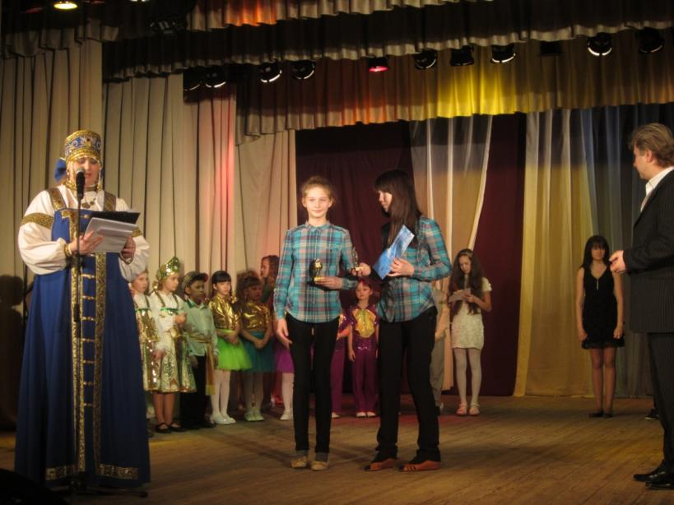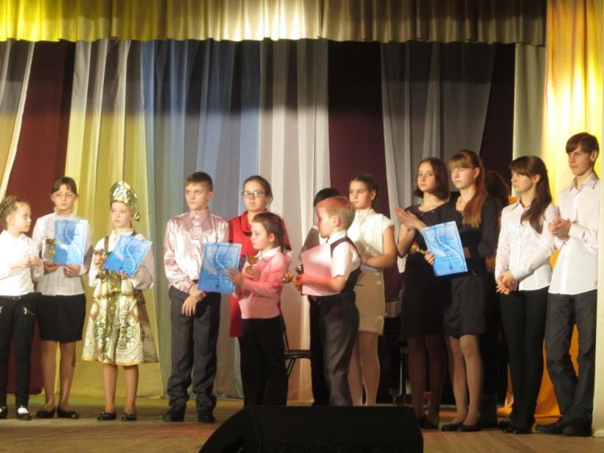
В этот же день вечером участникам конкурса вручали награды. Я была очень рада, что меня наградили дипломом и кубком и радостно было, что все наши ребята получили награды.
Овчинникова Лиза 1 класс домра ДШИ г. Нарьян-Мар 2013г.

Приложение №3
